

Krajská správa a údržba silnic Středočeského kraje, příspěvková organizace
150 21 PRAHA 5, Zborovská 11
-----------------------------------------------------------------------------------------------

Technická specifikace
pro zadání stavebních prací

Název akce: III/10148 Kralupy nad Vltavou, ul. Přemyslova

Místo realizace: III-10148 Přemyslova Kralupy od kruhové křižovatky s komunikací č.
III/10149 až před křižovatku s ul. Růžové údolí

Staničení: od 0,180 km do 1,480 km, (CleveRA verze sítě 2107)
(mezi uzlovými body 1221A11403 a 1221A095)
délka úseku 1,400 km, prům.šířka 10,21m, plocha 14294

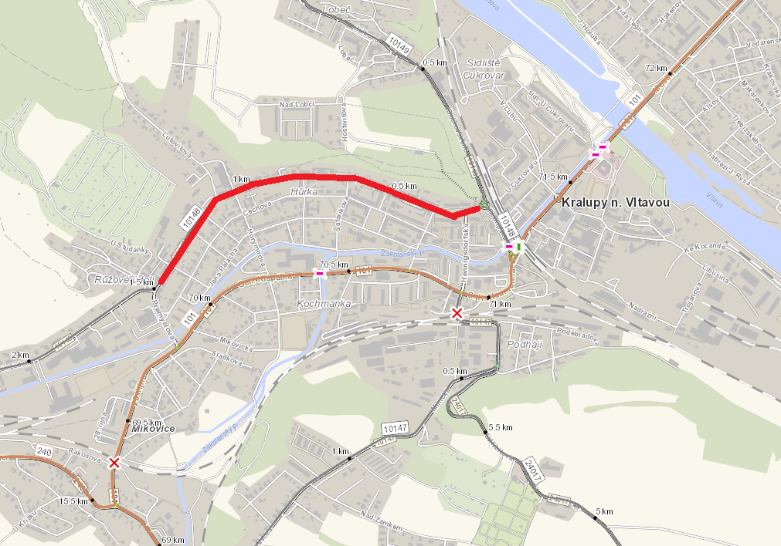

Popis současného stavu:
Jedná se o komunikaci III. třídy v intravelánu města Kralupy nad Vltavou, od kruhové
křižovatky s komunikací č. III/10149 až před křižovatku s ul. Růžové údolí. Tento úsek
dlouhý 1400 m je značně nerovný po častých opravách. Vozovka vykazuje poruchy typické pro staré vyžilé vozovky tj. síťový rozpad, ztráta makro a mikrotextury, výtluky apod. Jedná se o sběrnou komunikaci sloužící jako průtah městem pro veškerou dopravu s velkým podílem těžké nákladní automobilové dopravy.

Základní popis akce:
Zadání stavebních prací na opravu povrchu komunikace III/10148
Rozsah prací je specifikován v položkovém rozpočtu.

Technologie opravy:
Předmětem zakázky je frézovaní obrusných a ložných vrstev v celkové tloušťce 100mm, řezání asfaltového krytu vozovky do 50 mm, čištění vozovek samosběrem, spojovací postřiky, pokládka nových asfaltových vrstev ACL 16+ 50mm a ACO 11+ 50mm, výšková úprava povrchových znaků, zalití dilatačních spár a obnova vodorovného dopravního značení v provedení plast (vodící čáry 25cm oddělující parkovací plochu po pravé straně ve směru k Lidovému náměstí, dále dělící čáru 12,5 cm v celé délce a dále přechody pro chodce a stíny v barvě bílé a v barvě žluté, zvýrazněná místa, kde je zakázáno parkování z důvodu vjezdu k objektům). Nedílnou součástí realizace je i zajištění řádného DIO (předpokládá se úplná uzavírka).
Veškeré provedené práce budou dle platných norem ČSN, TP
Termín realizace: r. 2023 - předpoklad 2 měsíce
Záruční doba: 36 měsíců
Zdroj financování: NZ 2023
(realizace akce bude provedena za předpokladu přidělení finančních prostředků)

Platební podmínky (fakturace): po dokončení a předání díla
Faktura bude vystavena po kompletním dokončení stavebních prací, po předání řádně vedených dokladů (stavební deník, zkoušky, atesty, apod.) a to v návaznosti na podpis Předávacího protokolu o převzetí díla.

FOTODOKUMENTACE

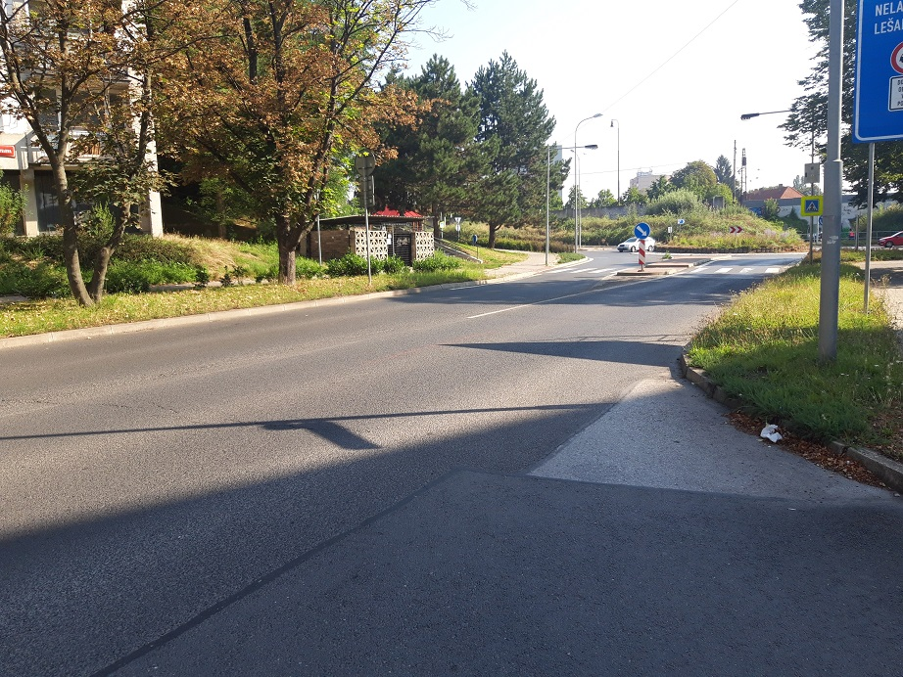

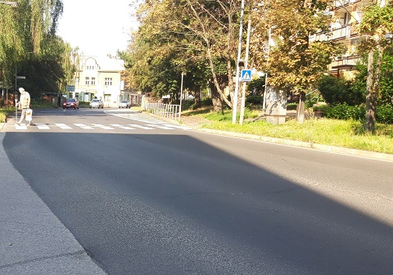

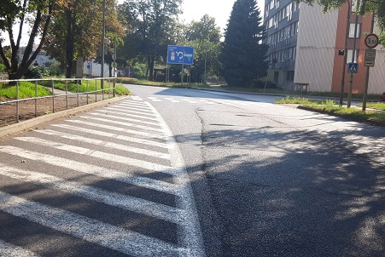

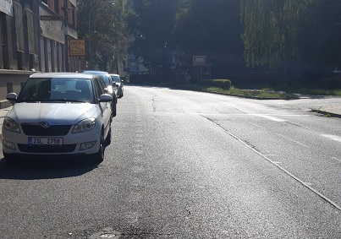

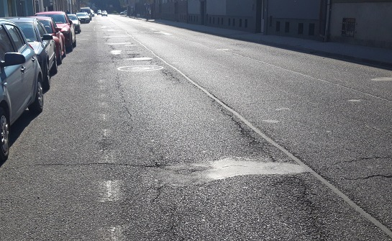

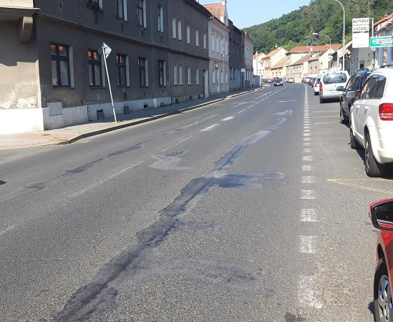

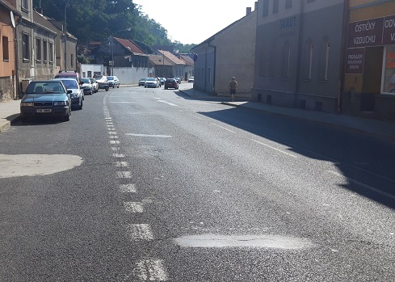

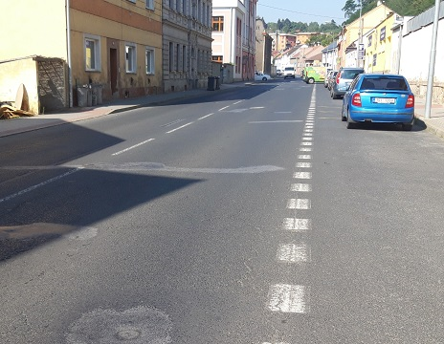

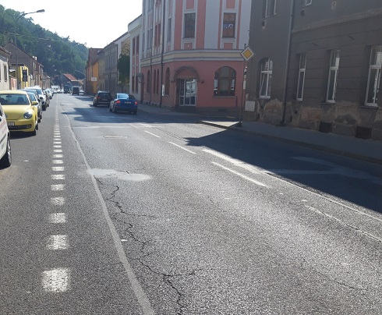

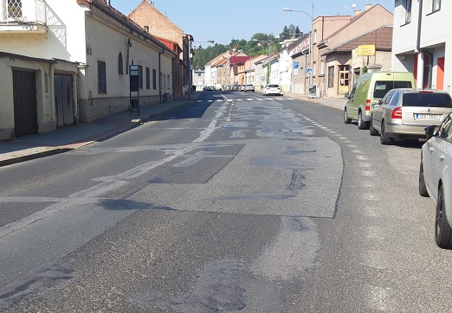

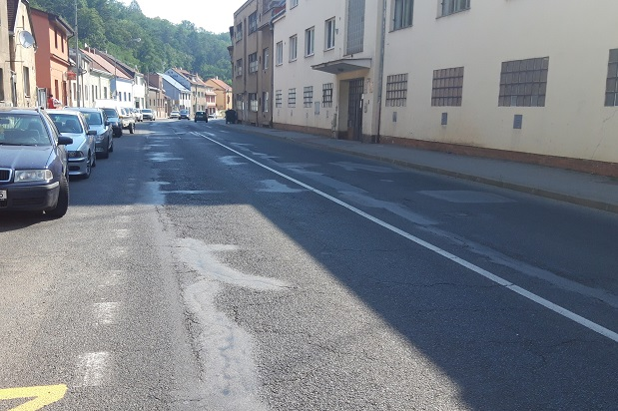

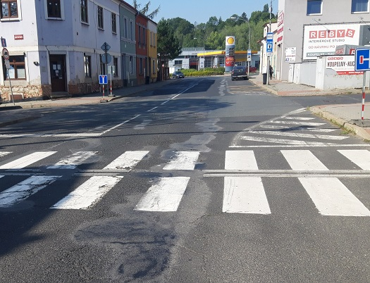

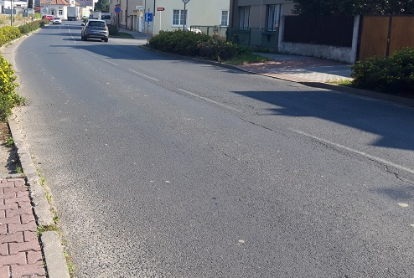

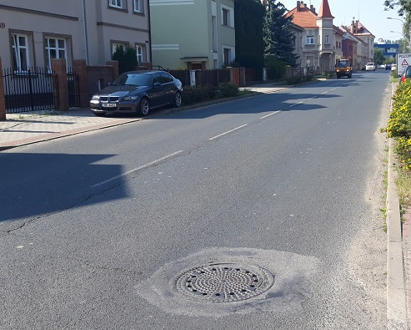

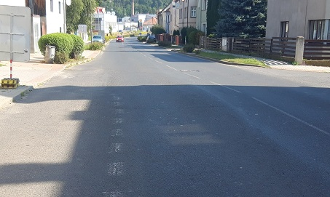

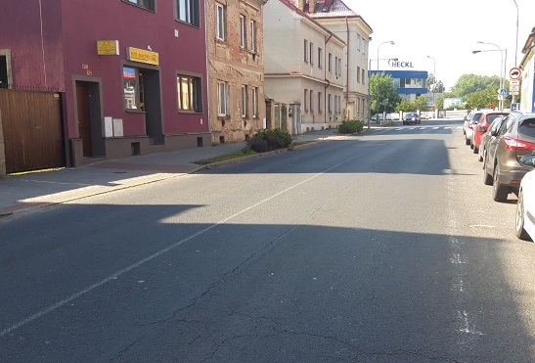

Kontakty:
Michal Novák, provozní cestmistr, tel: 736 623 735, email: michal.novak@ksus.cz
Tomáš Pecka, projektový manažer, tel.: 736 623 713, email: tomas.pecka@ksus.cz
Lenka Chmelová, vedoucí oblasti Mnichovo Hradiště, tel:736 623 720
e-mail: lenka.chmelova@ksus.cz
Karel Sulek, zástupce vedoucího oblasti Mnichovo Hradiště, tel.: 602 739 774, email: karel.sulek@ksus.cz

Krajská správa a údržba silnic Středočeského kraje, příspěvková organizace, Zborovská 11, 150 21 Praha 5

Zpracoval: Michal Novák

